POLSKI ZWIĄZEK BASEBALLU I SOFTBALLU
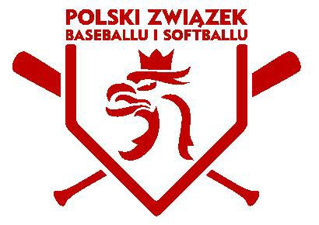

Polish Baseball and Softball Federation
00-132 Warszawa / ul. Grzybowska 5A / tel. +48 691 121 237 e-mail: pzball@wp.pl www.baseballsoftball.pl

Warszawa, 25 czerwca 2021 roku

Regulamin
Kadry Narodowej w ramach programu
PN. „MAŁY WIELKI POLAK – NADZIEJE OLIMPIJSKIE”
w roku 2021.
- Do Kadry Narodowej Młodzików mogą być powoływani zawodnicy z kategorii młodzika wg kategorii wiekowej ustalonej przez Polski Związek Baseballu i Softballu (PZBALL) w wieku 9 – 12 lat.
- W kategorii wiekowej młodzik w baseballu i softballu do Kadr Narodowych powołuje się w cyklu dwuletnim w związku z dwuletnim cyklem organizacji mistrzostw Europy.
- Propozycję składu Kadry Narodowej Młodzika PZBALL przedstawia trener koordynator kadry, a zatwierdza Zarząd PZBALL.
- Kryteria naboru do Kadry:
  - Do projektu w pierwszej kolejności powoływani są zawodnicy znajdujący się na wykazie szkoleniowym w klubach. Zawodnik musi być reprezentantem klubu zrzeszonego w PZBALL,
  - Każdy klub może zgłosić do Projektu maksymalnie 3 zawodników wyróżniających oraz dodatkowo 2 zawodników rezerwowych i spełniających założenia Programu,
  - Zawodnik musi posiadać aktualną licencję PZBALL,
  - Zawodnik musi posiadać aktualną kartę zdrowia z orzeczeniem braku przeciwskazań zdrowotnych orzeczony przez lekarza,
  - Zawodników do kadry zgłasza Klubu na podstawie karty zgłoszenia,
  - Zawodnik, który nie startował w Międzywojewódzkich Mistrzostwach Młodzików oraz w Pucharze Polski Młodzika może zostać powołany do Kadry na wniosek trenera klubowego.
- O powołaniu zawodnika do Kadry Młodzików będą decydowały:
  - Udział w konsultacjach i tryout,
  - Obserwacja w zawodach Pucharu Polski U12,
  - Ocena indywidualna zawodnika przez kadrę szkoleniową w zakresie:
    - opinie trenerów klubowych (obserwacja zawodów sportowych, turniejów);
    - poziomu umiejętności technicznych, fizycznych, rozwoju ogólnego, świadomości taktycznej i odporności psychicznej;
    - analiza umiejętności asymilacji oraz współpracy zawodnika lub zawodniczki w zespołu;
    - pełnej gotowość startowej – wysoka forma sportowa.
- Opiekunowie prawni zawodnika powołanego do Kadry:
  - Zobowiązują się, że powołani zawodnicy uczestniczyć będą w akcjach szkoleniowych i imprezach centralnych dla danego rocznika oraz wyrażają zgodę na przetwarzanie danych osobowych,
  - Zawodnicy odmawiający udziału w akcjach Kadry w roku poprzednim nie będą powołani do Kadry Narodowej w roku bieżącym.
- We wszystkich sprawach spornych ostateczną decyzję podejmie trener koordynator.
- Skład Kadry Narodowej Młodzików zatwierdzany jest raz w roku i może być weryfikowany po:
    - Międzywojewódzkich Mistrzostwach Młodzików
    - Pucharze Polski Młodzików
- Ostateczna ocena uwzględniająca również dotychczasowy przebieg kariery zawodnika lub zawodniczki w zespołach reprezentacyjnych, ich perspektywiczności i konkurencyjności.

Za Zarząd

